附件3：
来校指南
各位参赛选手：
以下为关于“正大杯”第十四届全国大学生市场调查与分析大赛浙江省赛区决赛报到相关注意事项、交通指南、住宿信息（仅供参考）。
一、报到注意事项
1.报到时间：4月26日（周五）13:00－18:00
2.报到地点：浙江工商大学下沙校区（杭州市钱塘区白杨街道学正街18号）。
3.所需材料：身份证/学生证，作品文本，一页纸摘要，答辩PPT。
4.进入校园：考生从下沙校区北门/南门进入校园，出示身份证/学生证方可入内。
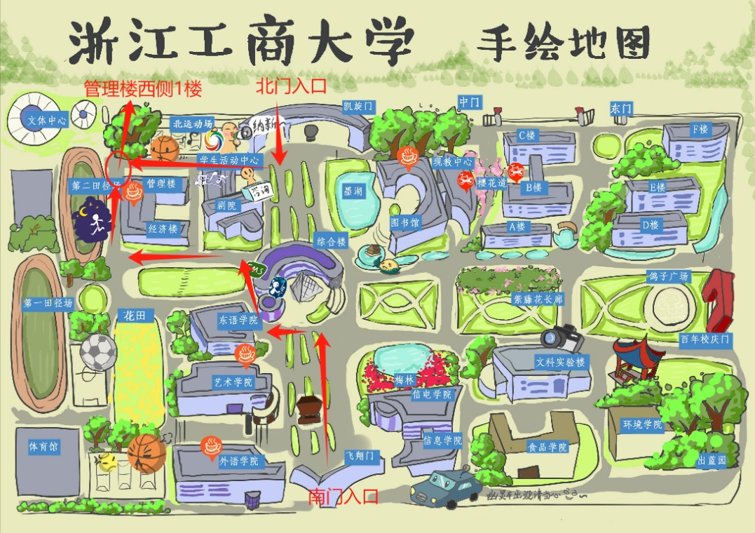
二、交通指南
1.交通信息：到达杭州的考生，可就近搭乘地铁1号线（萧山国际机场方向）到“文海南路”站换乘地铁8号线到“工商大学云滨站”下车，走C出口，前往浙江工商大学北门入校。杭州市外自驾车报到的考生，可在杭州绕城下沙出口、下沙东出口下高速，再前往浙江工商大学下沙校区北门或南门。
2.进入校园：考生从下沙校区北门/南门进入校园，出示身份证/学生证，证件齐全方可入内。进入校园后，按照地图到达指定地点（道路两侧会有志愿者引导）。
三、住宿信息
1、浙江工商大学下沙校区周边酒店信息表（仅供参考）
序号 | 酒店名称 | 电话（0571） | 酒店地址
1 | 石浦易云大酒店 | 28860909 | 27号路301号
2 | 舒泊豪大酒店 | 56231222 | 学正街66号
3 | 杭州恒寓智能酒店式公寓 | 88316777 | 四号大街209号
4 | 杭州下沙轻居酒店 | 86845555 | 6号路598号
5 | 布丁酒店连锁下沙店 | 86848222 | 9号大街18号
6 | 派酒店 | 87200000 | 学正街386号
7 | 馨似家快捷酒店 | 86848884 | 6号路27号路口
8 | 百惠假日酒店 | 28110329 | 金沙学府商业街
9 | 返杭旅馆 | 86902852 | 25号大街1158号
10 | 家州旅馆 | 86973630 | 25号大街1116号
11 | 怡梦宾馆 | 86901076 | 25号路1178号
12 | 腾飞旅馆 | 28821196 | 25号路金沙学府
联系人：沈老师，联系电话：0571-28875033。
浙江工商大学统计与数学学院
2023年4月17日

